**Дата:**  27.04.2022 **Урок:**  математика **Клас:1-В**

**Вчитель:** Таран Н.В.

**Тема.**Порівнюємо числа в межах 100. Порівняння чисел за числовим променем.

**Мета:**актуалізуватиспосібутвореннячиселдругогодесятка,спосібутвореннячиселпершоїсотні;знайомитиучнівзпослідовністючиселпершоїсотні;вчитивизначатидесятковийскладчиселпершоїсотні;вчитизаписуватидвоцифровічисла;формувативміннярозв’язуватизадачі.

**Хід уроку**

1. ***ОК* (організація класу)**

Створення позитивного психологічного клімату класу.

1. **МНД (мотивація навчальної діяльності)**
2. **АОЗ (актуалізація опорних знань)**

*Слайд2.* Перевір, чи правильно Микита позначив кількість намистинок картками з числами.

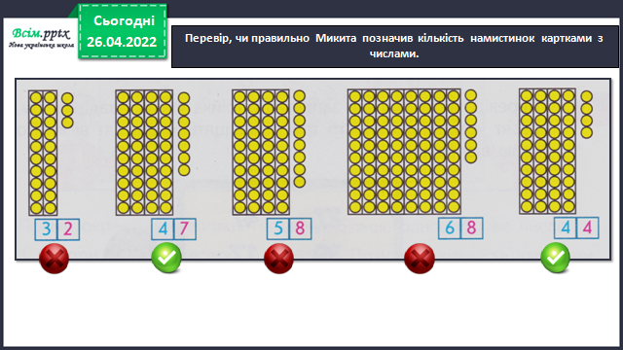

1. **ВНМ (вивчення нового матеріалу)**

*Демонстрація навчальної презентації.*

*Слайд3-4.* Запиши попереднє та наступне числа до поданого.

*Слайд5.* Рухлива вправа.

*Слайд6.* Порівняй числа за їх розташуванням на числовому промені.

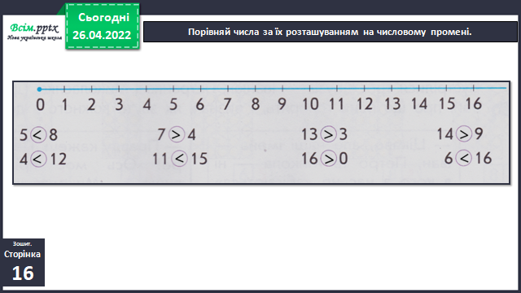

*Слайд7.* Міркуємо логічно.

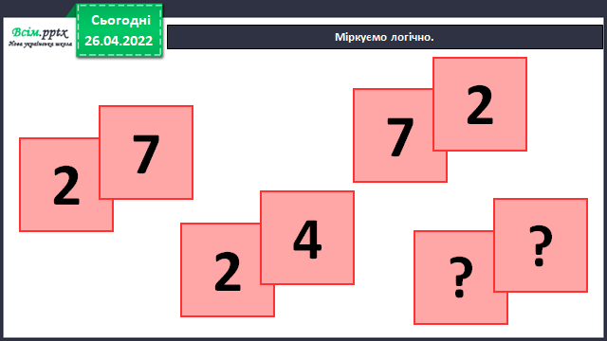

*Слайд8.* Фізкультхвилинка.

*Слайд9.* Будь-яке одноцифрове число менше за будь-яке двоцифрове. Будь-яке двоцифрове число більше від будь-якого одноцифрового.

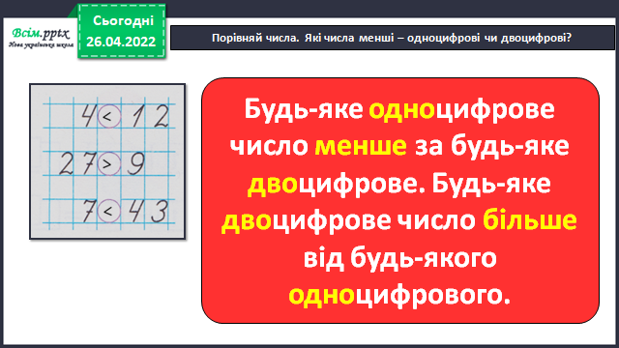

*Слайд10.* Порівняй двоцифрові числа на основі їх розрядного складу.

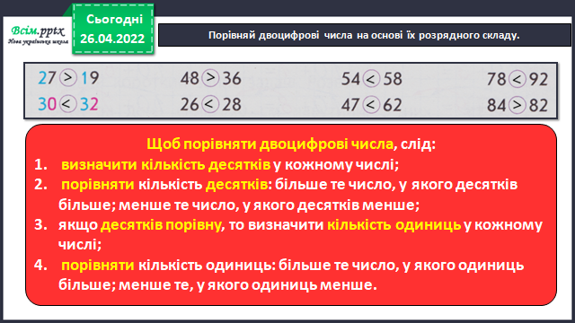

*Слайд11-14.* **Робота в зошиті, с. 48.**

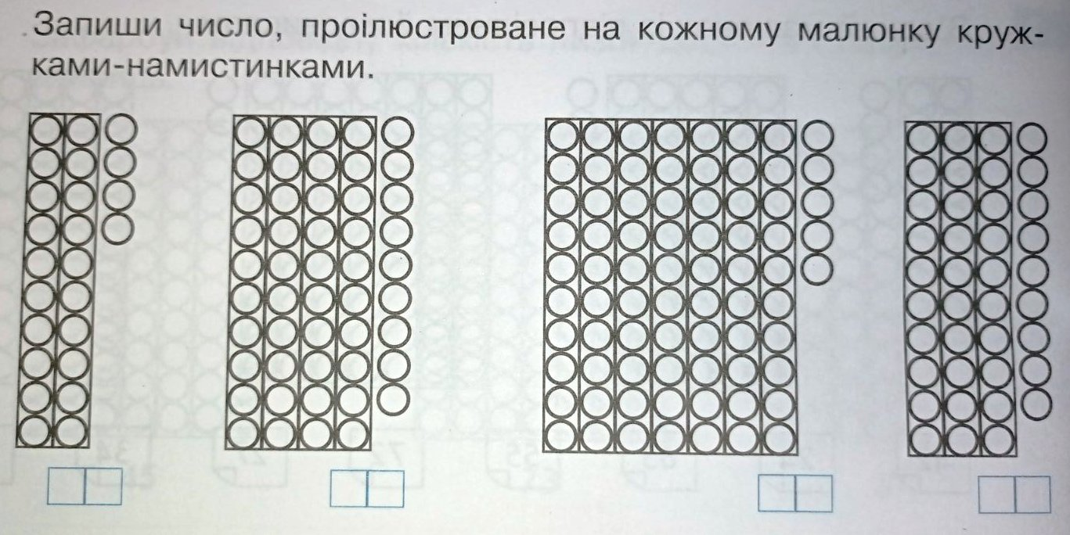

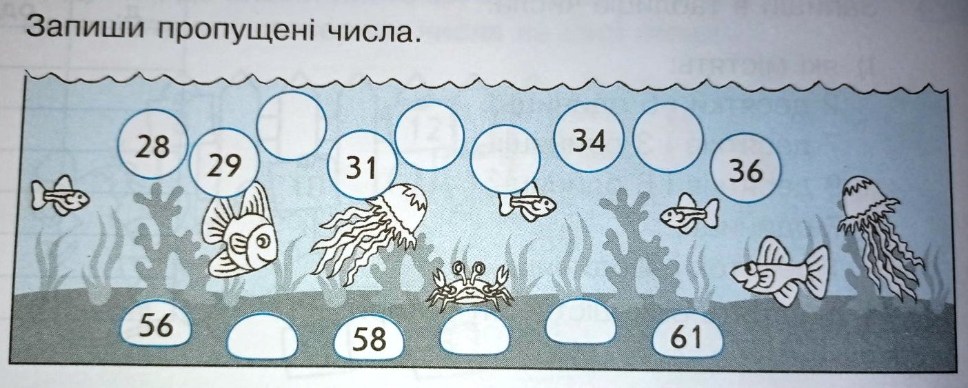

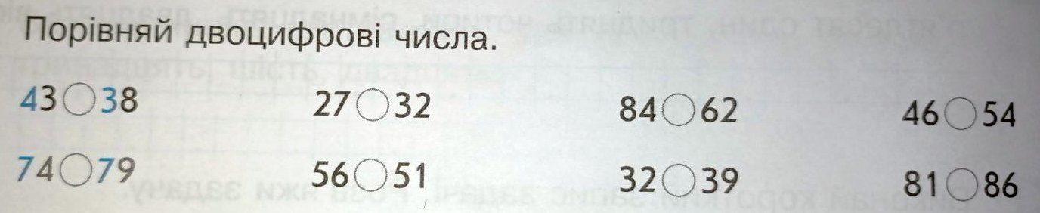

1. **ЗМ (закріплення матеріалу)**
2. **Підсумок**

Виконання інтерактивного завдання.

1. **Рефлексія**

***Виконай завдання в зошиті с.48 (письмово), сфотографуй***

***та надсилай на Human, Вайбер***

***або ел. пошту*** [*victortaran@i.ua*](mailto:victortaran@i.ua)